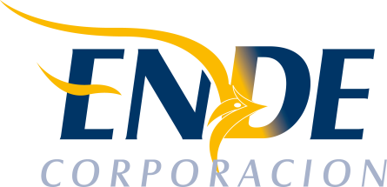

ESTADO PLURINACIONAL DE BOLIVIA

EMPRESA NACIONAL DE ELECTRICIDAD - ENDE

CONTRATACION DIRECTA CON PROCESO PREVIO: CDCPP-ENDE-2017-063

“ADQUISICION DE EQUIPOS DE PRUEBA Y MEDICION PARA EL SISTEMA AISLADO COBIJA - ENDE”.

RESULTADO DEL PROCESO DE CONTRATACION

La Empresa Nacional de Electricidad (ENDE), comunica que en el proceso de contratación directa CDCPP-ENDE-2017-063 “ADQUISICION DE EQUIPOS DE PRUEBA Y MEDICION PARA EL SISTEMA AISLADO COBIJA – ENDE”, (1. no se presentaron propuestas a la expresión de interés).

Cochabamba, octubre 2017

